  Marktgemeinde  Straß  Straß in Steiermark  Bezirk Leibnitz A-8472 Straß in Steiermark, Hauptstraße 61   03453/2509-0  03453/2509-8290  gde@strass-steiermark.gv.at  Gemeindenummer 61061 UID: ATU69188005    RB Straß-Spielfeld BIC: RZSTAT2G420 IBAN: AT053842000000000679  DVR-Nr. 0405493 www.strass-steiermark.gv.at | Murfeld Obervogau Spielfeld Vogau          Gemeinsam stark

Straß, am 28.07.2026

Verordnung

des Bürgermeisters der Marktgemeinde Straß in Steiermark

Aufgrund des § 47, Abs. 1 der Gemeindeordnung 1967, LGBl. Nr. 115 i.d.g.F. wird zur Abwehr einer allgemeinen Gefahr für Leben, Gesundheit, Sicherheit, öffentliche Ruhe und Ordnung verordnet:

§1

Die Verwendung von Wasser aus Nutzbrunnen als Trinkwasser wird ab sofort aufgrund der Kontamination durch die vorherrschenden Hochwässer in der im Katastrophengebiet gelegenen Bereiche (Verordnung der BH Leibnitz vom 05.08.2023, GZ LADKS-159977/2023-4)* untersagt bzw. nicht gestattet.

§ 2

Diese Verordnung findet keine Anwendung auf Handlungen und Unterlassungen, die unter den Tatbestand einer bundes- oder landesgesetzlichen Regelung fallen.

§ 3

Die Nichtbefolgung des im § 1 normierten Gebotes stellt eine Verwaltu8ngsübertretung dar und ist gemäß § 101c Abs. 1 Stmk GemO 1967, LGBl. 115 i.d.F. LGBl. Nr. 131/2014 mit einer Geldstrafe bis € 1.500 zu bestrafen.

Diese Verordnung tritt am 05.08.2023 in Kraft.

Für den Gemeinderat:
Der Bürgermeister:
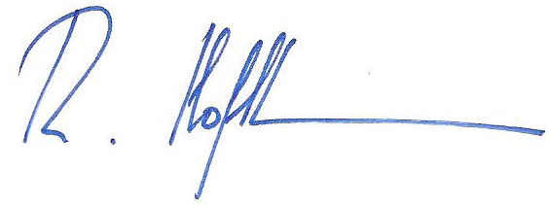

……………………………..
Reinhold Höflechner

* Bereiche: Ortsteile Lichendorf, Weitersfeld, Unter- und Oberschwarza

Kundgemacht am 05.08.2023 – 20:15 Uhr
Aushang Amtstafel
Aushang unmittelbar vor der Gefahrenzonen
Verlautbarung Cities App

